程式使用說明書v1.2.3
Pharmacokinetic Analysis藥物動力學預測計算器

程式介紹
本程式專為藥物動力學中的一室模型與二室模型預測而設計。其核心功能包含一室模型及二室模型的主要參數計算，並能生成預測圖形和原始數據圖形。透過此程式，使用者可以簡化複雜的計算過程，並獲得正確的數值結果，協助其更有效地進行藥物動力學分析。

安裝指南
程式安裝環境要求為WindowsOS及MacOS。
執行檔下載連結：https://github.com/Po8F/Pharmacokinetics。
下載步驟如下：
- 專案執行檔位置。
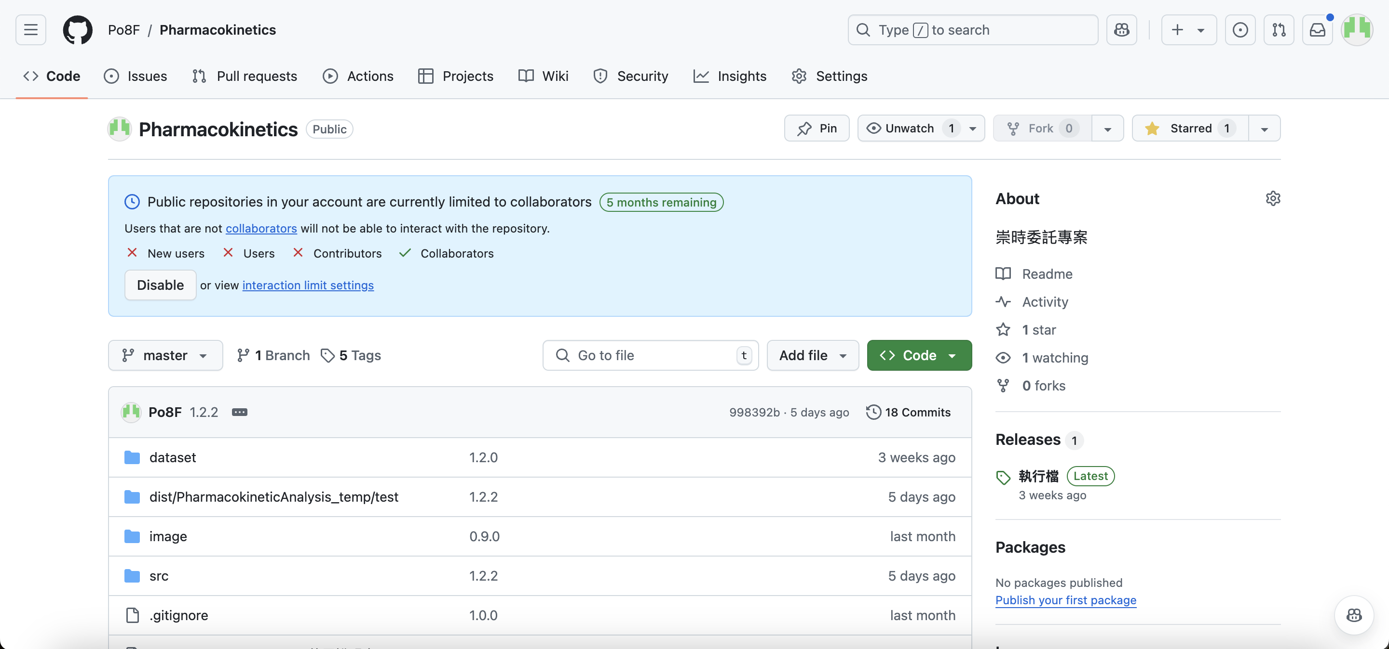
- 點擊藍色文字下載專案檔。
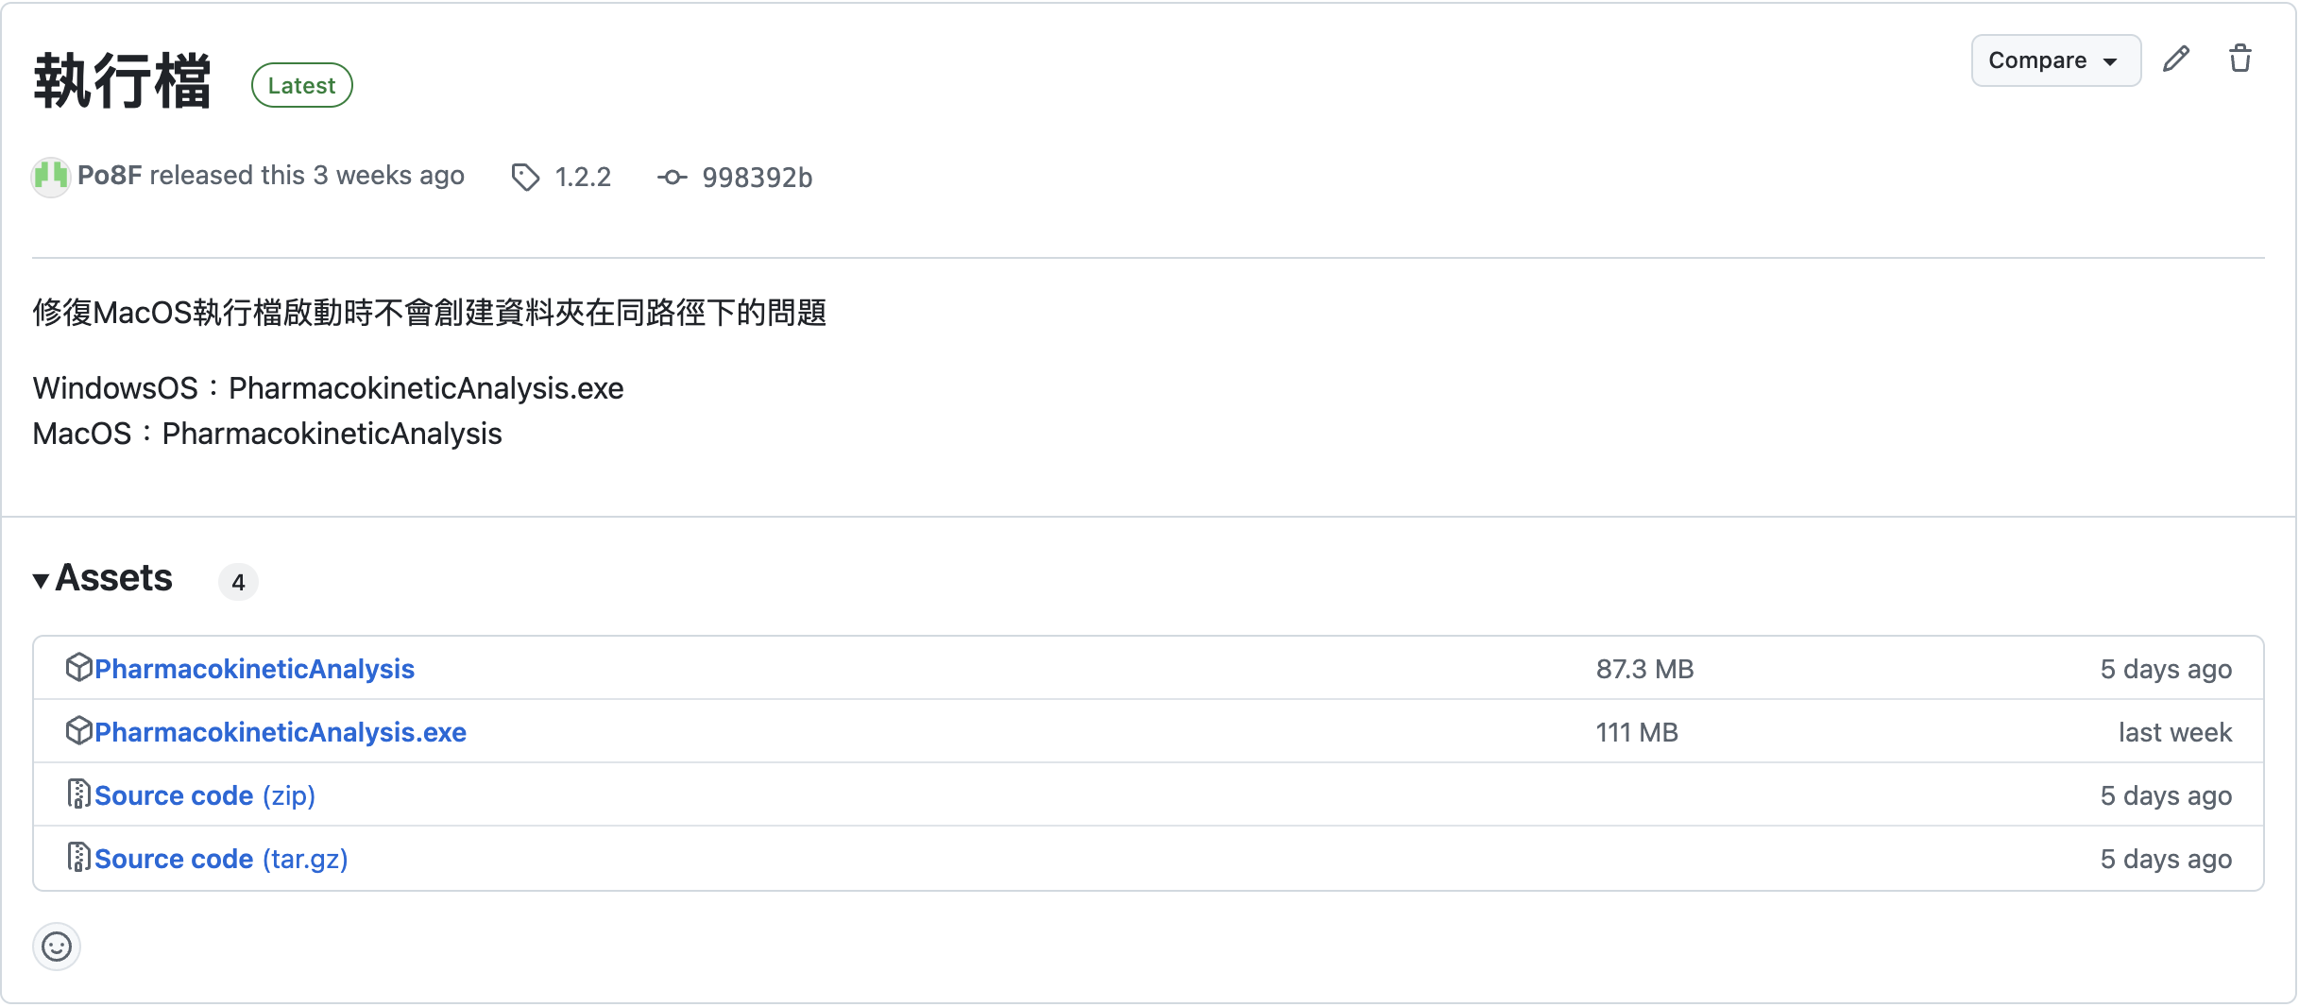
依照用戶端作業系統：
MacOS：請下載「PharmacokineticAnalysis」。
WindowsOS：請下載「PharmacokineticAnalysis.exe」。
- 執行檔直接雙擊即可執行。
- 若出現Running on local URL: http://127.0.0.1:7860表示安裝並執行成功。
- 程式執行時請勿關閉以下視窗，關閉視窗即表示停止運行程式。

使用方式及功能說明
程式介面設計如下圖：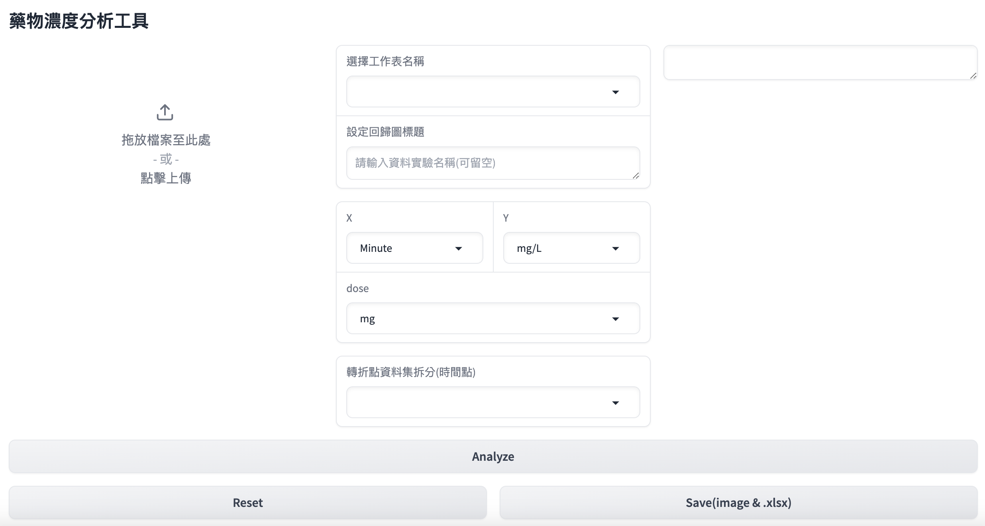
七
十
三
六
五
八
九
一
四
二
第一部分主要功能設定：
- 原始資料檔案上傳：
點擊後可選擇 .xlsx 檔案上傳。
- 工作表選擇。
自動讀取檔案中的工作表名，請確定工作表中的表格格式如下：
Time | Cp | Dose
value | value | value
value | value | 以下留空
[Time]及[Cp]下資料數量不限，但數量需相等，[Dose]資料數量限定為1項。
- 設定圖表標題。
設定以實驗名稱為主，此設定會影響的結果如下：
- 圖表的標題：
留空預設為「XXX Compartment Model」。
若沒有留空則設定成「XXX Compartment Model – 設定名稱」。
- 儲存檔案的資料夾名稱。
- 儲存檔案的檔名。
- X軸、Y軸單位設定。
X軸：時間。
單位尺度：預設為Minute，可設定成Second、Minute、Hour、Day。
Y軸：藥物濃度。
單位尺度：預設為mg/L，可設定成g/L、mg/L、µg/L、ng/L。
- 初始濃度單位設定。
單位尺度：預設為mg，可設定成g、mg、µg、ng。
- 轉折點拆分設定。
二室模型的後段預測線資料集範圍選擇，依照原始資料集有的時間資料為標準，由選擇的時間點往後（包含選擇的時間）作為Ｂ預測線的回歸資料。
- 程式執行訊息提示。
分析過程程式是否正常執行的提示訊息。
- 分析按鈕。
按下即執行線性回歸分析，若分析成功下方介面將顯示分析結果圖及相關參數。
- 重置按鈕。
重置上述設定回歸預設值。
- 儲存按鈕。
儲存檔案至執行檔路徑下方的同名資料夾，若執行成功將會儲存三個檔案，分別為一室模型預測圖（.png）、二室模型預測圖（.png）、分析結果參數（.xlsx）。
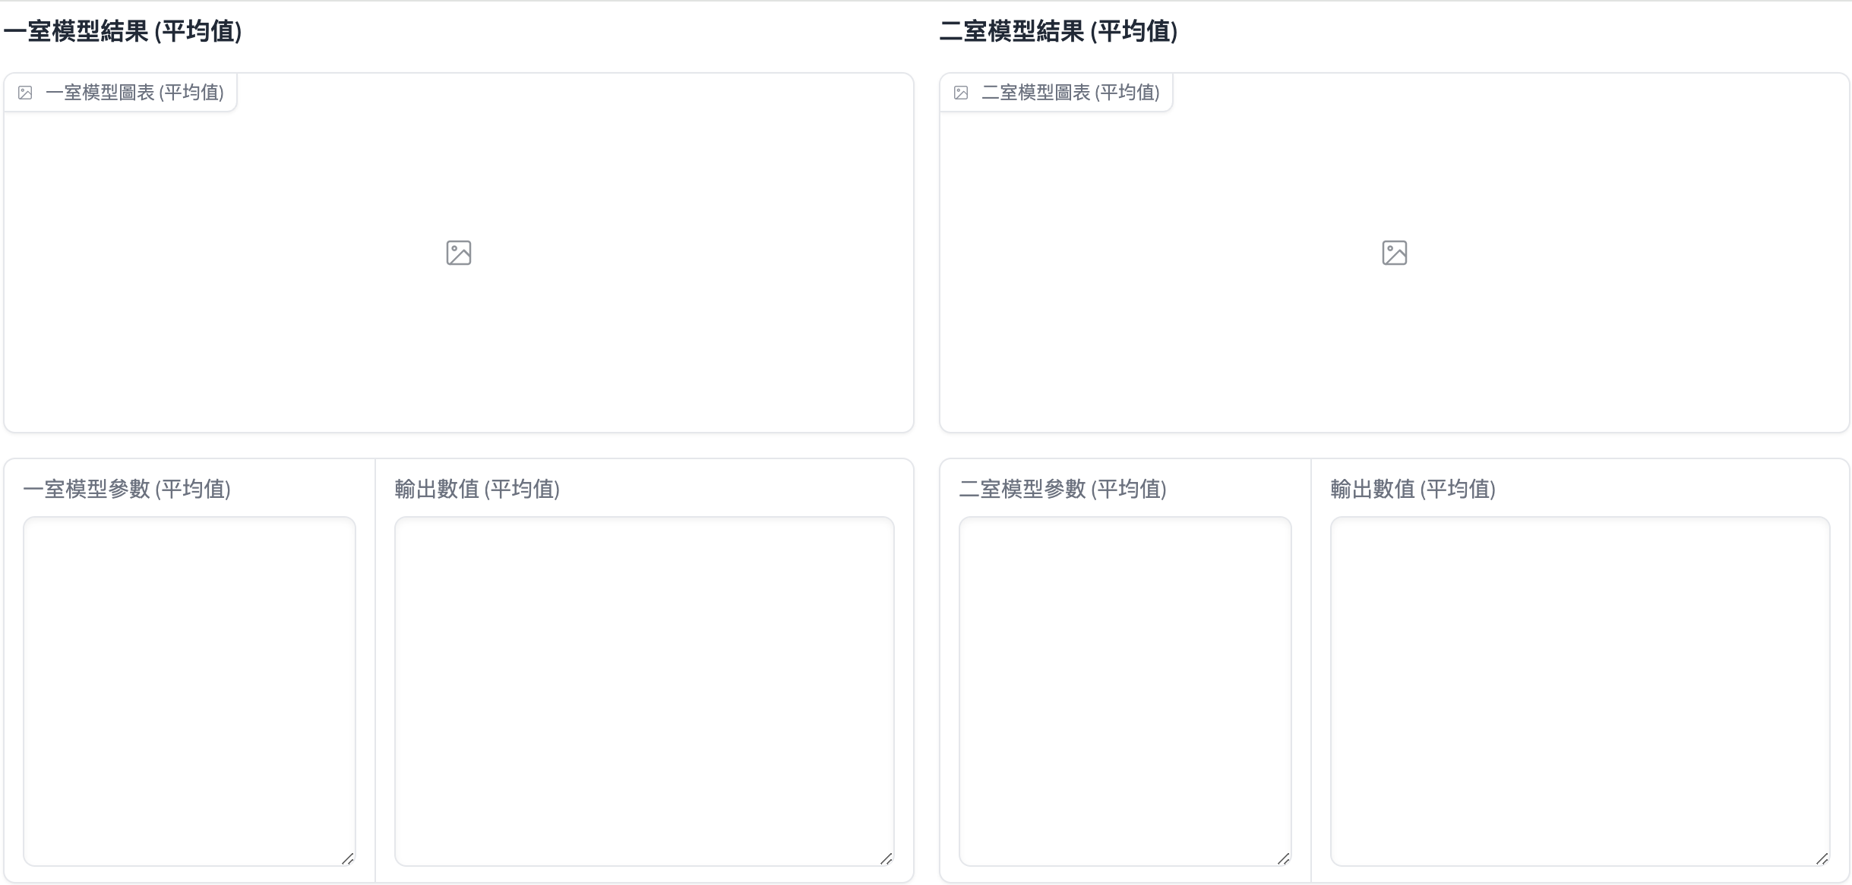
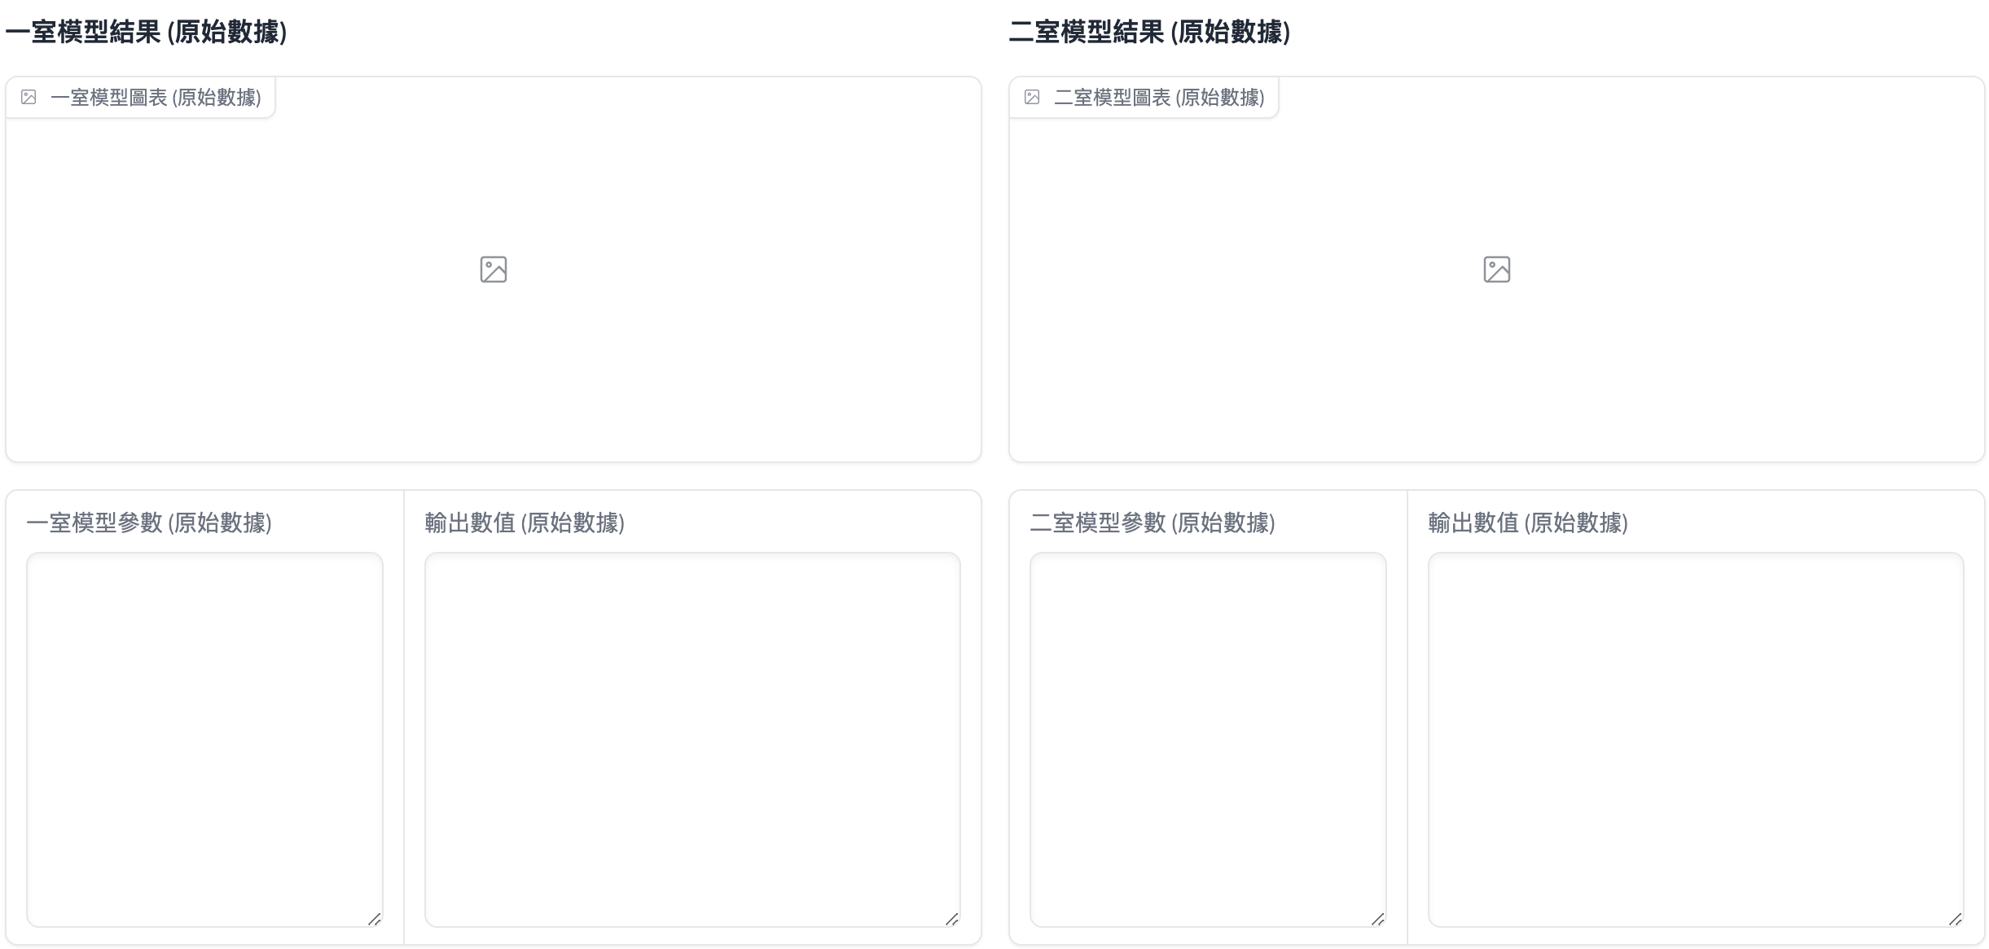
第二部分圖表及參數輸出：
使用普通最小平方法來建立線性回歸模型，並輸出模型的斜率和截距。根據這些回歸參數，應用相應的公式計算一室模型和二室模型所需的參數，最終回傳計算結果。
一室模型及二室模型分別輸出以平均值資料及原始資料迴歸分析的兩種結果：
平均值資料： 依照相同的時間資料分類對濃度資料取平均值，一個時間只會對應一個濃度資料。
原始資料： 輸入資料僅依照時間排序。
以下為一室模型及二室模型使用的參數定義及對應公式：
- 一室模型
一室模型回歸預測線使用資料為全部原始資料之集合。
參數 | 公式或參數來源
k_e | 線性回歸預測線之斜率。
half_life | $$\frac{0.693}{k_{e}}$$
intercept | $$\ln{{(C}_{p0})}$$
intital_concentration | $$C_{p0}$$
clearnce | $$k_{e}×V_{d}$$
VD | $$V_{d}=\frac{Does}{C_{p0}}$$
AUC(0-t) | $${AUC}_{0-t}=\int_{0}^{t}{C_{p}(t)dt}$$
AUC(0-finity) | $${AUC}_{0-∞}=\int_{0}^{∞}{C_{p}(t)dt}$$

- 二室模型
分為兩段預測線，先由輸入資料中的[Time]取得時間資料，再設定轉折點資料拆分的時間點，取包含設定的時間點往後的所有時間及對應的濃度，使用普通最小平方回歸得出預測線Ｂ，透過B以及 $β$ 求出預測線Ａ的原始資料及拆分標準如下說明：
判斷標準：
原始資料集個別數值若滿足下列條件則為預測線A之有效資料集：
$$\ln{(C_{p}\left(t\right)-C_{p}^{'}\left(t\right))}>0$$
$C_{p}^{'}(t)$：預測線B的預測函數：
$$C_{p}^{'}\left(t\right)=Be^{βt}$$
參數 | 公式或參數來源
a | 線性回歸預測線A之截距。（A）
alpha | 線性回歸預測線A之斜率。（$α$）
b | 線性回歸預測線B之截距。（B）
beta | 線性回歸預測線B之斜率。（$β$）
k_21 | $$k_{21}=\frac{\left(Aβ\right)+\left(Bα\right)}{(A+B)}$$
k_10 | $$k_{10}=\frac{αβ}{k_{21}}$$
k_12 | $$k_{12}=α+β-k_{10}-k_{21}$$
half_life_alpha | $$h_{\frac{1}{2}}=\frac{0.693}{α}$$
half_life_beta | $$h_{\frac{1}{2}}=\frac{0.693}{β}$$
half_life_k21 | $$h_{\frac{1}{2}}=\frac{0.693}{k_{21}}$$
half_life_k10 | $$h_{\frac{1}{2}}=\frac{0.693}{k_{10}}$$
half_life_k12 | $$h_{\frac{1}{2}}=\frac{0.693}{k_{12}}$$
AUC(0-t) | $${AUC}_{0-t}=\int_{0}^{t}{C_{p}(t)dt}$$
AUC(0-finity) | $${AUC}_{0-∞}=\int_{0}^{∞}{C_{p}(t)dt}$$
Volume | $$V=\frac{Dose}{A+B}$$
VDss | $${VD}_{ss}=V(1+\frac{k_{12}}{k_{21}})$$
clearance | $$k_{10}×V$$
Cmax | $$\max{{(C}_{p})}$$

常見問題
目前暫無。

